 | 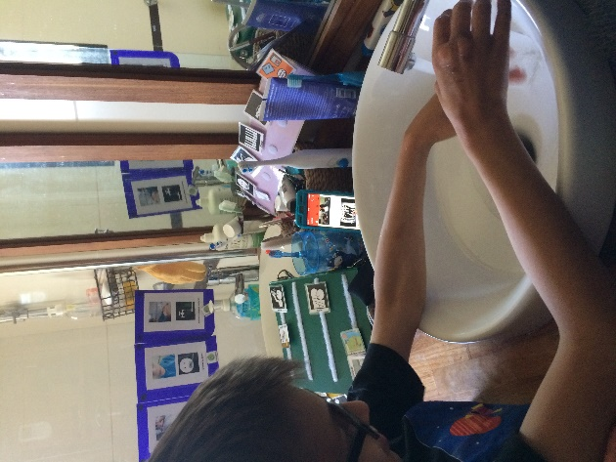
 | 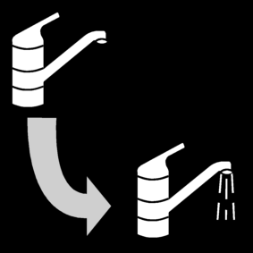
 | Ouvrir le robinet
 | 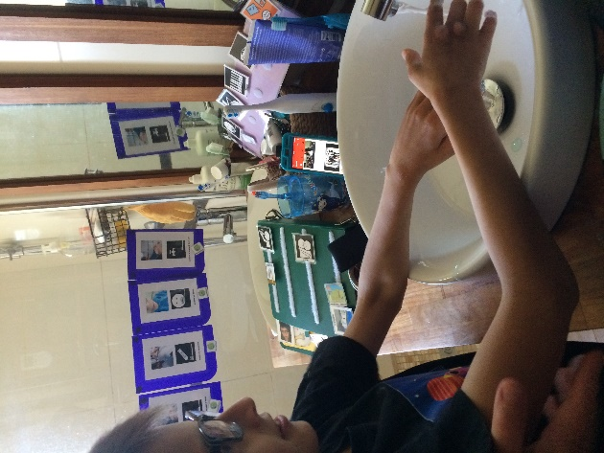
 | 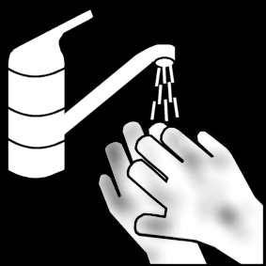
 | Mouiller les mains
 | 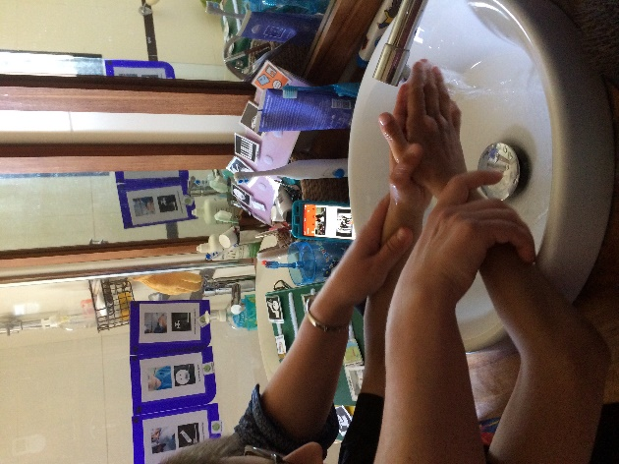 | 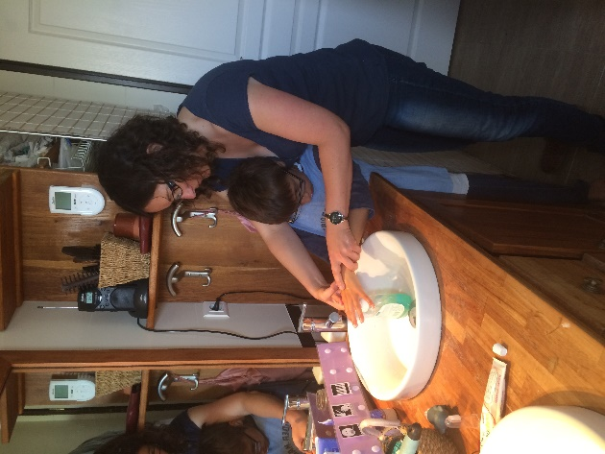
 | 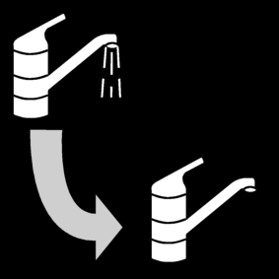 | 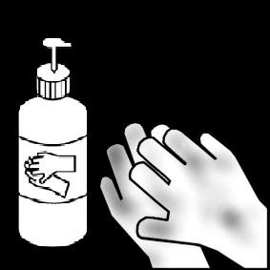
 | Fermer le robinet | Prendre le savon
 | 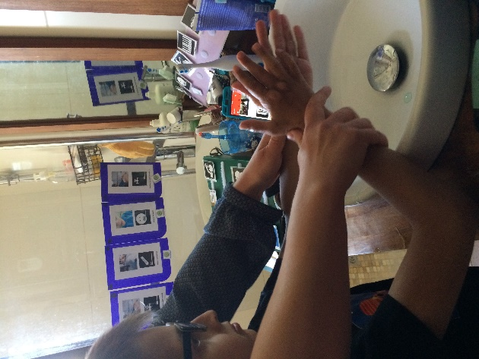
 | 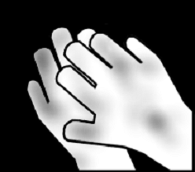
 | Savonner les mains
 | 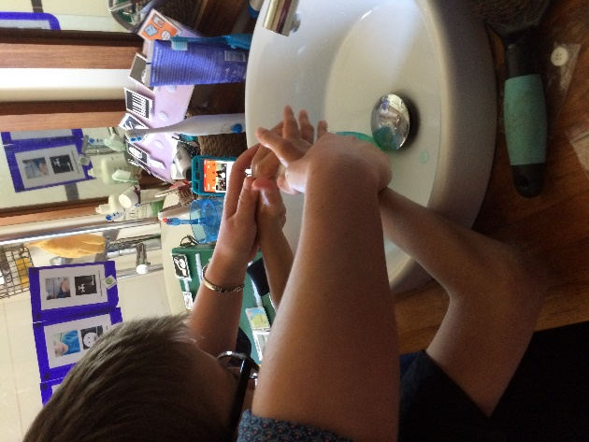
 | Ouvrir le robinet | Rincer les mains
Rincer les mains
 | 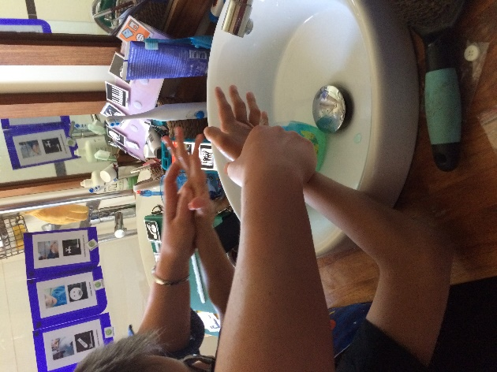
 | Fermer le robinet
 | 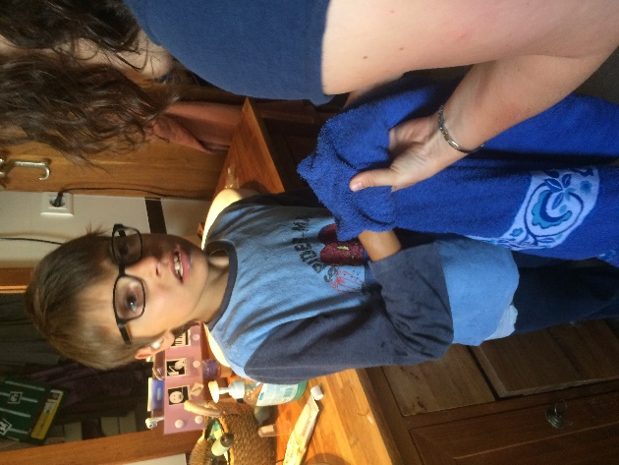
 | 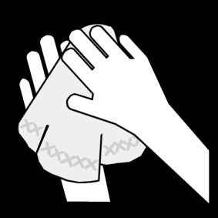
 | Essuyer les mains

Pour des raisons de droit à l’image, certaines photos ne correspondent pas à l’action décrite. Prenez la personne en photo en train de réaliser la tâche. Cela facilitera l’appropriation et donc l’apprentissage de la tâche.
Pour changer les photos et les pictos, utilisez le clic droit de la souris et la fonction « remplacer l’image » puis l’option à partir d’une image du fichier. Il suffit ensuite de rechercher le fichier dans vos répertoires. La mise en forme n’est pas modifiée.

